Kommunikationsprotokoll für die Bluetooth-Steuerung eines NXT-Segways

Softwareprojekt-Praktikum Entwicklung NXT-gesteuerter LEGO-Fahrzeuge mit Java

05.06.2015

Justin Krause, Jacky Ha,…

## Einführung:

Der LEGO-NXT Segway soll vom PC sowie von einem Android-Handy fernsteuerbar sein. Dies geschieht über eine Bluetooth-Verbindung (Bluetooth: CSR BlueCore 4 v2.0 +EDR; unterstützt das Serial Port Profile (SPP), 26 MHz). Es folgt die Spezifikation des Kommunikationsprotokolls.

### Überblick über die Dienste des Protokolls

1. Zur Steuerung (was wird an den Roboter gesendet):
   1. Fernsteuerung über direkte Richtungsangabe
      1. Bewegungsrichtung
      2. Stärke der Bewegung
      3. Speziell:
         1. Keine Rückmeldung über den Erhalt des Pakets von Roboseite aus
         2. Es wird solange gesendet, bis es von der GUI ein STOP bekommt.
         3. Es wird von der GUI bei Änderung der Richtung/Stärke der aktuelle Vektor übergeben, der dann bis zum STOP alle X Nanosekunden gesendet wird.
         4. Es soll alle X Nanosekunden gesendet werden?
   2. Fernsteuerung über Koordinaten
      1. ODER besser: Liste relativer Bewegungsangaben (etwa: Bewege dich 10cm vorwärts, dann 45° nach rechts, dann 5cm vorwärts)
      2. Speziell:
         1. Rückmeldung über den Erhalt der Liste geben und bei timeout nochmals senden.
   3. Bildschirmausgabe senden
   4. Soundausgabe?
2. Zur Parameterabfrage:
   1. Am Anfang senden, ob Parameter gesendet werden sollen.
   2. In bestimmtem Intervall sollen die Daten vom Roboter gesendet werden
   3. Dabei werden Sensorwerte sowie die aktuelle Position im Raum gesendet.
   4. Es können Parameter während des Betriebs gesetzt werden.

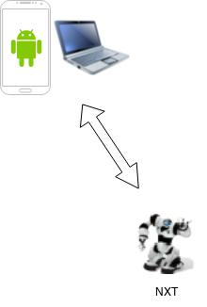

## Sequenz

Die direkte Fernsteuerung bzw. die Angabe eines Pfades wird wie folgt durch diese Sequenz dargestellt realisiert:

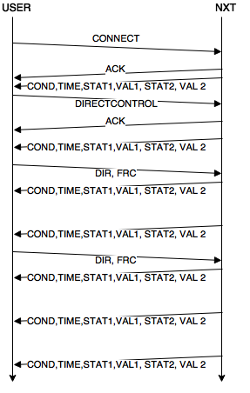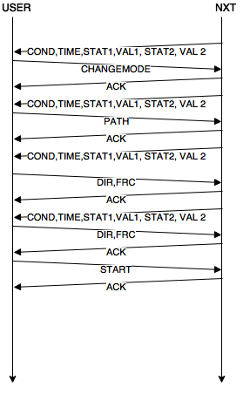

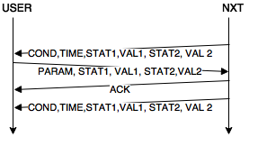

## Kodierung der Befehle

Die Kodierung der Befehle nimmt ein Byte in Anspruch.

|  |  |  |  |
| --- | --- | --- | --- |
| Befehl | Kodierung | Kommentar | Byte |
| CONNECT | 0x00 |  |  |
| DISCONNECT | 0x01 |  |  |
| DirectControl | 0x02 |  |  |
| DIR | 0x03 | Es folgt der gewünschte horizontale Winkel in Grad in einem Intervall von 0-359 mit dem Abstand 1, z.B. 030A0 sind 160 Grad. Der Winkel ist immer relativ zur Fahrtrichtung (vorne immer 0°) im Uhrzeigersinn. | [Value][Value]  Für die Winkelangabe |
| FRC | 0x04 | Es folgt die gewünschte Geschwindigkeit in cm/s. Grenze ist 255cm/s | [Value] |
| COND | 0x06 | Sensordaten zurückgeben | Siehe unten [1] |
| PATH | 0x07 | Pfadmodus |  |
| STOP | 0x08 |  |  |
| CHANGEMODE | 0x09 | Stoppt den aktuellen Befehl auf dem Brick und erwartet danach das Senden eines Modus-Befehls. |  |
| ACK | 0x10 | Es folgt die Paketnummer | [Paketnummer] |
| START | 0x11 | Nach dem Senden aller Befehle für den Pfadmodus wird der Startbefehl vom User aufgerufen. |  |
| PARAM X Y | 0x12 | Parameter setzen  X ist die Parameternummer (siehe Liste, Y der zu setzende Wert | [STAT][VAL][VAL][VAL][VAL] |
| NACK | 0x13 | Paketnummer des fehlerhaften Paketes |  |

Ein Paket enthält stets die folgenden Komponenten:

FLAG: 0x7E

CNT: 1 Byte, Paketnummer 0x00-0xFF

COMMAND: 1 Byte, aus Liste

Zum Senden des aktuellen Status wird der COND-Befehl verwendet. Er wird wie folgt verwendet:

COND TIMESTAMP ((STAT1, VAL1),…, (STATn,VALn))

Wobei:

**TIMESTAMP** vom Typ long (4 Byte), negative Werte sind der Einfachheit halber möglich.

STAT: 1 Byte aus Liste unten

VAL: 4 Byte, float

Es folgen also Paare aus STAT-Befehlen (siehe Liste unten) und VAL (Werte der Variablen).

Tabelle [1]: Befehle für STAT

|  |  |  |
| --- | --- | --- |
| Kodierung | Bedeutung | Kommentar |
| 0x20 | Offset | Fehler in Grad/Sekunde |
| 0x21 | Motorposition A | Position wird in gefahrenen cm seit letztem Reset angegeben |
| 0x22 | Motorposition B | Position wird in gefahrenen cm seit letztem Reset angegeben |
| 0x23 | Distanz d. Ultraschallsensors |  |
| 0x24 | Parameter 1 | **Ohne Einheit** |
| 0x25 | Parameter 2 |
| 0x26 | Parameter 3 |
| 0x27 | Parameter 4 |
| 0x28 | Motorgeschwindigkeit A | Geschwindigket von Motor A in cm/s |
| 0x29 | Motorgeschwindigkeit B | Geschwindigket von Motor B in cm/s |
| 0x30 | Winkel | Vertikaler Neigungswinkel (positiv in Fahrtrichtung) in Grad |
| 0x31 | Winkelgeschwindigkeit | Vertikale Neigungswinkelgeschwindigkeit in Grad/Sekunde |
| 0x32 | Position [X][X][Y][Y] | Siehe [2] |
|  |  |  |

Bild [2]: Ausgabe der Position erfolgt relativ vom letzten Startpunkt in cm.

X: Gefahrene cm nach rechts. Rechts ist die Richtung 90° im Uhrzeigersinn von der Startrichtung (Brick vorne) des NXTs. Bei Fahrt nach links wird X entsprechend kleiner. (Rechts ist dort, wo der Daumen links ist.)

Y: Gefahrene cm nach vorne. Vorne ist die Startrichtung des NXTs (Brickrichtung).

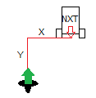

## Übertragungsfehler:

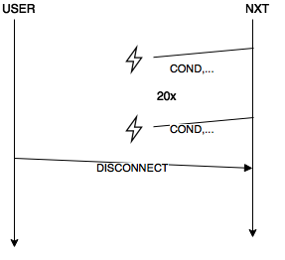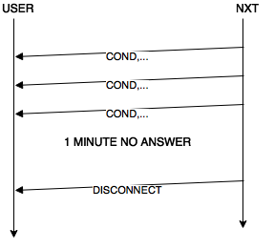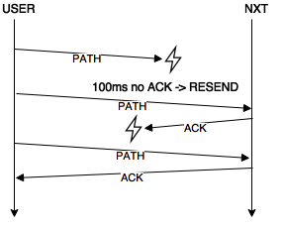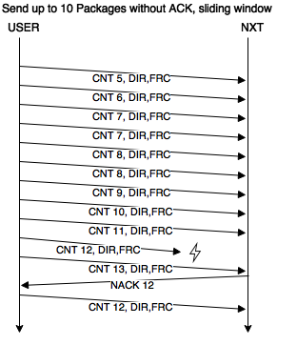

# Zustandsübergangsdiagramm:

